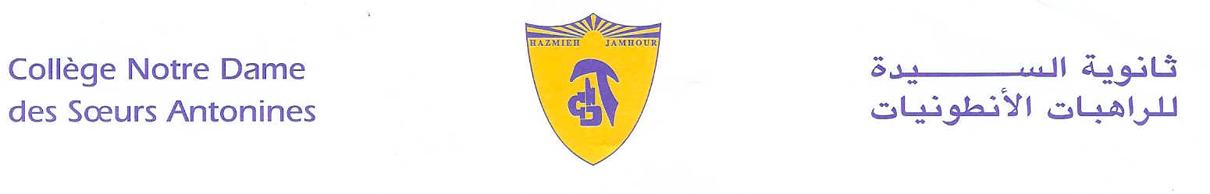
Book List
2019-2020
Grade 8
- Common Core Progress- 8- English Language Arts- Sadlier school.
- Fundamentals of English Grammar- Fourth edition- Betty S. Azar, Stacy Hagen+ workbook.
- Vocabulary Workshop- Level C- 2018- Sadlier- Levant.
- Merriam- Webster’s Dictionary and Thesaurus- Integrated Language Tools- 2006.
- Mathematics - Collection Puissance- Edition Al Ahlia- Grade 8.
- Life and Earth Sciences- National Textbook- Grade 8.
- Scientific horizons- Gr8- 2015- Edition Spirale.
- Chemistry- Grade 8- Habib publishers. Ed.2014.
- Jardin des lettres 4ème Magnard 2016.
- Le Robert Collège, le dictionnaire sur mesure pour les collégiens.
- Right Click Grade 8 – 2016 – Linfopourtous.
- ProtectEd- Student workbook- G8.

- من التحليل الى الابداع – سلسلة لغتنا الأم (2009) - مكتبة أنطوان + دفتر التطبيقات 1 + 2- الأساسي الثامن.
- التاريخ العلمي- مكتبة حبيب -2016- السنة الثامنة من التعليم الأساسي.
- السلسلة العلمية في الجغرافيا- جان حايك- مكتبة حبيب- 2010- السنة الثامنة.
- التربية الوطنية والتنشئة المدنية - المركز التربوي للبحوث والانماء- السنة الثامنة.
- بيبليا كنيسة الربّ يسوع تحيا عربون الحياة الأبدية- السنة الثامنة الأساسية- منشورات حبّة الحنطة.
- رواية- أنا...من أنا ؟ - دار مكتبة سماحة.

Remark:
We would like you to pay at the Antonine Sisters School-Jamhour the fees for stationary and for cultural activities (obligatory, cf.Cir053/19), and buy the school uniform starting from Monday 9 till Friday 13 September 2019 from 8:30 a.m. till 13:30 p.m.
English books are available at school.

Hazmieh, Place Mar Tacla - Tel +961 5 45 32 33 / 45 32 34 - Cell +961 3 60 04 37 - Fax +961 5 45 77 99
Jamhour, Rue EDL - Tel +961 5 76 90 27 / 76 90 28 - Cell +961 3 69 86 08 - Fax +961 5 76 84 15
B.P. 45 201 Hazmieh, Liban - www.antonines-hazmieh.edu.lb - info@antonines-hazmieh.edu.lb

